A képi diagnosztika informatikai jövője 2. rész Gazdasági kérdések

A szerzőröl
 | Dr. Duliskovich Tibor radiológus szakorvos, Ungváron kezdte orvosi tanulmányait, majd a Semmelweis Egyetemen szerzett diplomát és a HIETE-n szakvizsgázott. Párhuzamosan 10 évig dolgozott az ORSI-ban minőségbiztosítás és sugárfizika témakörökben, majd digitális röntgen detektorok fejlesztésével foglalkozott külföldön. Jelenleg az Aspyra orvos igazgatója, a PACS szoftverfejlesztés irányítója. Több orvosi és tudományos társaság aktív tagja, számos cikk szerzője. Hobbyja fotózás és sakk. Részletes szakmai önéletrajza a www.duliskovich.com-on tekinthető meg.

Summary
Traditionally, the radiology was the driving force for PACS implementation with radiologists selecting the product based on feature-set of reading workstation. The experience of the author corroborates other work suggesting the multiple benefits of PACS may be, in fact, larger outside the radiology than inside it. Thus selection process of PACS should be a group effort of radiology, IT, finances, clinical departments involved, reinforced with the vision for future expansion. Radiologists should have the right of veto in case the reading workstation's usability and ergonomics are non acceptable, but they shouldn't be the only ones selecting the PACS. The complexity of impact of PACS on the whole healthcare is such, that none of the individual players has the ability to see full detail beyond the global picture. Integration with reporting tools, specialty workstations, RIS, HIS, legacy systems, web distribution is the key. Only this way the financial benefits can be fully harnessed. Furthermore, PACS, as any other automated system, removes the safety net of human interference capable of identifying and compensating on-fly vulnerabilities introduced into the system. Therefore data integrity, quality control and end-user training are crucial to success of PACS and its acceptance. It should be pointed out that conclusions of this series of articles may not necessarily apply to all situations. Part 1 of this series provided generic tips and metrics for design, selection, configuration, acceptance testing, risk assessment, ergonomics, monitoring and contingency planning of any PACS. In this part we will deal with financial aspects of PACS. Part 3 will discuss specifics of tele-medicine and teleradiology.

Összefoglaló
A PACS rendszerek bevezetését hagyományosan a radiológia szorgalmazta és azon belül a radiológus választotta ki a terméket a diagnosztikus munkaállomás képességei alapján. A szerző tapasztalatai alapján azonban a PACS kiválasztása egy múlti-diszciplináris folyamat kell legyen a radiológia, informatika, gazdasági és klinikai osztályok bevonásával és a jövőbeni fejlesztések egyértelmű meghatározásával. Ne csak a radiológusra hagyatkozzunk a PACS kiválasztásánál, de legyen vétó joga amennyiben a diagnosztikus munkaállomás funkcionalitása vagy ergonómiája nem megfelelő.
Az első részben a szerző bármely PACS tervezésénél, kiválasztásánál, konfigurálásánál, kockázat elemzésénél, ergonómiai kialakításánál, monitorozásánál és folytonos üzemelés biztosításánál hasznosítható szempontokat vázolt fel. Jelen részben gazdasági kérdésekkel foglalkozunk. A harmadik rész a tele-medicina és azon belül a teleradiológia speciális vonatkozásait fogja tárgyalni.

A "piszkos anyagiak"
Több gazdaságossági vizsgálat 1990-1993 jelentős költségnövekedésről tesz említést PACS bevezetése nyomán, 1998-ban sem volt a PACS olcsóbb a hagyományos filmes munkánál. A helyzet 2003 körül változott meg, ugyanis kb. ekkortól lehet a PACS bevezetésétől költség csökkentést is elvárni, de semmi drámait vagy számottevőt! Fontos megértenünk, hogy még ez sem lehetséges a különböző informatikai rendszerek integrálása nélkül. Csupán a PACS bevezetése nem biztosítja a költségek csökkentését és a beteg ellátás javítását.
Az egészségügy hatékonyságának záloga sajnos nem a kórházak kezében van. Részben működésük fedezetét sem tudják "kitermelni" a jelenlegi struktúrában, pláne nem képesek önerőből előteremteni egy komolyabb beruházáshoz szükséges anyagiakat. De fontosabb talán, hogy a betegellátásnak sok olyan vonzata van, ami kihatással van a képi diagnosztikára. A nyilvánvaló területeken túl, mint pl. a géppark állapota, rendelkezésre állása és kihasználtsága, a személyzet felkészülése, a fogyó eszközök biztosítása, ügyeletek, stb., a kevésbé egyértelmű mint pl. statisztikák készítése, országos kataszter, finanszírozás "egyenetlenségei", géppark rekonstrukciós tervek, EU-s pályázatok befolyása, korrupció (igen ilyen is van!), szakemberek elvándorlása, stb. Mindezen problémák komplex módon kihatnak az intézmények törekvéseire, prioritásaira és lehetőségeikre.
Próbáljunk a realitások talaján maradni és ne specifikáljunk repülőt, ha csak motorbiciklire van forrásunk. Mérjük fel hogy a PACS működéséhez szükséges előfeltételek adottak-e (lásd jelen cikk első részét) és ha nem, mennyibe kerülne megteremtésük. Mielőtt kiírjuk a pályázatot állapítsuk meg a rendelkezésre álló összeget. Készítsünk vázlatot arról, hogy mit szeretnénk, állítsunk fel fontossági sorrendet. Becsüljük meg az egyes tételek árát, ehhez akár ajánlatokat is kérhetünk cégektől, vessük össze a listánkat a pénzügyi kerettel. Kíméletlenül töröljük ami nem fér bele és csak ezek után fogalmazzuk meg a követelmény rendszert. Készüljünk lélekben a meglepetésekre!
A beszerzés mechanizmusa országonként változó és függ a beszerzés formájától (tender, magántőke, lízing konstrukció, stb.). A törvényi előírásokat persze be kell tartanunk, ám ezeken belül igyekezzünk egyszerűsíteni a folyamatot. A PACS szükségszerűen egy bonyolult termék és az ára meghaladja azt a határértéket, mely alatt az intézmények saját keretükből finanszírozhatnák a beszerzését. Persze kis rendszereknél lehet ügyeskedni és apránként beszerezni a munkaállomásokat és a licenszeket, de egynéhány munkaállomás felett ez a megoldás már nem működik. Ilyenkor jön a pályázat.
Általában az úgynevezett RFP (Request for Proposal) az első lépés, amikor is az intézmény több PACS forgalmazónak elküldi az általa elképzelt rendszer körvonalait és arra buzdítja a cégeket hogy szálljanak be a versenybe egymással szemben. A cégek megveszik a dokumentációt és válaszként elküldik a kezdeti ajánlatukat és pontosító kérdéseket tesznek fel. Ha az ajánlat kérés elkészítésekor valóban a tiszta verseny megteremtése volt a cél és a követelmény rendszert szakmai indokok alapján készítették, akkor az RFP alkalmas az adott szituációhoz nem illeszkedő termékek kiszűrésére. Számtalanszor azonban azt lehet látni, hogy az RFP egy adott termékre van "specifikálva" és tulajdonképpen csupán egy már meghozott döntés legalizálását szolgálja. Érthetően az ilyen "versenyeztetés" nem szolgálja sem az intézmény sem a forgalmazók érdekeit. Ráadásul plusz költséget és időveszteséget jelent. Nem kell azonban minden esetben korrupcióra gyanakodnunk. Sokszor a választás szakmai indokok alapján esik egy bizonyos termékre, de a törvények vagy a helyi finanszírozás rugalmatlansága miatt kénytelen az intézmény belemenni ebbe a "játékba". Ilyen esetekben igazándiból több bizalmat és szabadságot kellene biztosítanunk a szakmai döntéshozóknak, nem pedig az ellenőrzés szigorát növelnünk. Az értelmetlen szabályokat mindenki igyekszik kijátszani, az átgondoltakat és indokoltakat jellemzően betartják az emberek. Szerencsére a világon mindenütt az a trend tapasztalható, hogy a korrumpálásra épülő birodalmak előbb-utóbb összedőlnek. A kezdeti piaci térhódításnak nincs szakmailag táplált utánpótlása, az így terjesztett termékek térhódítása lefullad, a cég diszkreditálja magát és a becsületes vásárlók elfordulnak tőle.
A második körben az intézmény a válaszok alapján leszűkíti a potenciális szállítók körét. A feltett kérdésekről és a válaszokról tájékoztatják az összes pályázót. Ekkor már a majdani PACS részleteibe menően körvonalazódik, a kapcsolódási felületek más rendszerekhez és a munkafolyamatok specifikálásra kerülnek. Kiderülnek a különböző termékek korlátai is. Jellemzően az intézmény nehéz választási helyzetben találja magát, amikor is egyik termék sem illeszkedik hajszál pontosan az elvárásokhoz, egyes gyártók hozzáállása szimpatikus másoké nem, a szerviz szerződések feltételei nem túl kedvezőek, stb. Amennyiben az intézmény nem végezte el a házi feladatát és az elképzelései messze elrugaszkodtak a valóságtól, előfordulhat az, hogy az ajánlatok igen messze esnek a kívánalmaktól. Ebben az esetben jobb lezárni a pályázatot és újat hirdetni új követelmény rendszerrel. Ez megelőzhető külső PACS konzultáns alkalmazásával, aki ismeri a helyi piacot, a különböző termékek korlátait és a cégek üzleti fogásait, végig tudja segíteni az intézményt nem csak a pályázati szakaszon, de a telepítés fázisán is.
De tételezzük fel hogy idáig sikeresen zajlik minden és már csak kettő-három komoly jelölt maradt az egyre szorosabbá váló versenyben. Az egyik fegyver amit a cégek be szoktak vetni a "site visit" avagy helyszíni szemle. Vannak akik elvárják és vannak akik így "jutalmaznak", azonban a világ másik végén található referencia kórház meglátogatása szakmailag korlátozott értékűnek tekinthető. A gyártó természetesen a legsikeresebb kórházát fogja bemutatni, ami szinte biztosan egészen másként működik, mint a sajátunk. Ráadásul a vizit során csak igen felületes belátást nyerünk a rendszerbe, ezen információhoz sokszor egy telefonhívással is hozzájuthatunk. Ha lehetséges próbáljunk helyi referenciákat meglátogatni, olyan intézmény a környékünkön, mely hasonló funkciókat lát el és ugyan olyan korlátok közt lavíroz mint a miénk.
Ezzel szemben egy próba rendszernek van értelme. Ha a forgalmazó hajlandó rendelkezésünkre bocsátani pár hétre egy teszt rendszert - éljünk a lehetőséggel. Ily módon kipróbálhatjuk hogy a PACS meg tudja-e nyitni a modalitásaink által generált felvételeket, helyesen jeleníti-e meg a GSPS-eket (Gray Scale Presentation State), SR leleteket (Structured Report), tud-e kommunikálni azokkal a rendszerekkel, melyekkel a későbbiekben összekötnénk. A teszt rendszer használatakor tapasztalt hiányosságokat kérjük számon a többi gyártótól is. Persze ehhez hasonló teszteket csak ellenőrzött körülmények közt végezzünk és sohasem az élő klinikai rendszereken!
Miközben a szállító számos taktikával próbálkozhat a terméke eladásánál az intézménynek a szállítóval szemben egyetlen fegyvere van - a fizetési feltételek. Az intézmény csak úgy tudja bebiztosítani magát, ha a PACS terméket nem fizeti ki azonnal, hanem funkcionális és egyéb követelményeket állit a szállítóval szemben és azok teljesítéséhez köti a pénz átutalását. Bevett gyakorlat, hogy a rendszer hardware elemeinek leszállítását és üzembe helyezését követően fizet az intézmény először pl. a szerződésben szereplő végösszeg 30%-át, majd a szoftver beüzemelését követően még 30%-ot és csupán hónapok múlva a fennmaradó összeget, ha a rendszer "megfelelően" működött időközben. Sokszor szerepelnek büntető jellegű kitételek a szerződésekben, amikor is a gyártó sokszorosan köteles megfizetni a késedelmes vagy nem teljesített szállítás és késlekedő támogatást. Logikus hogy a szállító cégek utálják ezen kitételeket, az intézmények viszont előszeretettel használják. Célszerű jól körül határolható feltételeket szabni és készíteni egy egyszerű listát amely a felmérést megkönnyíti. Lehetőleg ne egy személy feleljen a teljes lista ellenőrzéséért, hanem pl. az informatikai teljesítést végezze informatikus, a szakmai megfelelőséget egy radiológus erősítse meg.
Egyes forgalmazók ahelyett hogy a felhasználó megelégedésére törekednének, ügyes taktikákkal próbálják megakadályozni, hogy az intézmények lecseréljék PACS-üket. Ezen "lock-in" technikák lehetnek szándékos inkompatibilitás más gyártók termékeivel (szoftver és „vas” egyaránt), szerviz szerződésbeli kikötések, szoftver és hardver követés összekötése, a PACS összekötése a modalitással, részletfizetési konstrukciók (pey-per-click, lízingelés, stb.), olcsó kezdet - drága upgrade, stb. De a termék csere költségei (új termék ára, oktatás, adat migráció, HW konfiguráció, esetleges HW csere) szintén a PACS megtartására ösztönzi az intézményt. Mielőtt lecserélnénk a jelenleg használt PACS-et adjunk egy esélyt a gyártónak - frissítsük fel a meglévő PACS-et: az utolsó verziót hasonlítsuk az új PACS jelölthez! De ne éljünk ezzel vissza és ne fenyegessük rendszeresen a gyártót hogy visszaadjuk a PACS-ét, kezeljük partnerként és többet fogunk elérni, mintha állandóan sakkban tartanánk!
Az ipari szabványok, melyeket többnyire gyártók egy-egy csoportja támogat vagy egy gyártó megoldása emelkedik szabvánnyá, a piaci nyomásgyakorlás egy jellegzetes példája, ami a többi gyártó kiszorítására törekszik. A helyi törvényeknek is lehet ilyen hatása. Persze egy piacot szabályozni kell, de ennek mértéke lehet eltúlzott. Látnunk kell hogy a gyártók is nehéz helyzetben vannak, amikor több nemzetközi piac sokszor ellentmondó rendelkezéseinek próbálnak eleget tenni, ez a globalizáció együtt járója. Egy lokális fejlesztő cég terméke várhatóan jobban igazodik a helyi piac igényeihez, azonban egy nemzetközied forgalmazott termék több szituációban bizonyított már és a mögötte álló anyacég stabilabb (a globális PACS piac egy erőteljes piaci konszolidációnak nézz elébe, amikor is cégek fognak eltűnni, felvásárolni vagy egyesülni és még a nagyhalak sincsenek teljes biztonságban).

PACS életciklusa
A PACS rendszer amortizálásának ideje 3-5 év. Ennyi ideig kellene bírnia a jelenlegi és a közben felmerülő új terheket. A pillanatnyi követelményeket viszonylag pontosan meg lehet határozni. Egy jó pályázattal pedig kiválaszthatjuk a leginkább megfelelő terméket. De hogyan azonosítsuk azon területeket melyek jelentősen változhatnak? Erre, ha csak nincs egy időgépünk, nincs mód. A legtöbb intézmény, sajnos, állandó lét bizonytalansággal küszködik, azt sem tudja mi lesz 6 hónap múlva, hogyan is tudhatná, hogy milyen kihívások elé fog nézni 3-4 év elteltével? Vannak azonban területek ahol szinte biztosan növekedés várható. Ilyen például a felhasználók számának progresszív növekedése az évek során, a képarchívum méretének gyors ütemű növekedése, a hálózati forgalom növekedése, megjelenik a teleradiológia és a szomszédos intézmények integrálása iránti igény, stb. Már vásárláskor győződjünk meg arról, hogy a kiszemelt termék képes egy 2-3-szoros forgalom növekedést különböző megrázkódtatások vagy költséges upgrade-k nélkül elviselni!
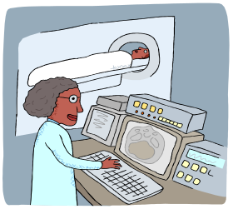
Szabványok (DICOM, HL7, IHE…)
10-30 év
Infrastruktúra (IP, SAN,…)
5-10 év
Programozási nyelvek (Pascal, C++, Java, …)
3-5 év
Szoftver (PACS is !!!)
2-3 év
Vas (hálózati kártyák, processzorok, videó hardware…)
1-2 év
Felhasználó aktív
munkavégzése
30-40 év

A PACS "komponensek" élettartama. Figyelemreméltó, hogy azon komponensek amelyekre hajlamosak vagyunk a legtöbb idöt pazarolni a rendszer kivitelezése során (vas és programok), tulajdonképpen a legrövidebb ideig határozzák meg a PACS korszerüségét, folyamatos cserére szorulnak. Jobban tesszük ha az alkalmazottainkba fektetjuk be energiánkat és forrásainkat.
Nem lehet eléggé kihagsúlyozni, hogy a PACS sikere leginkább a felhasználókon múlik, nem a "vason" és a programon! A legfontosabb amit tehetünk a siker érdekében, hogy a felhasználókat bevonjuk a tender előkészítésébe, felkészítsük az új technológiák érkezésére, a munkafolyamatok változására és kötelezően kiképezzük őket a szoftverek használatára. A személyzet hosszú évekig, sokszor évtizedekig ott van velünk, miközben a számítógépes eszközöket és programokat 2-3 évente le kell cserélnünk. Esztelenség hónapokat fordítani a "vas" és PACS kiválasztására és megfeledkezni a személyekről, akik használni fogják. A legjobb program megbukik, ha senki sem tudja használni hatékonyan és a leggyorsabb hálózat sem fogja elbírni a rosszul konfigurált és használt PACS adatforgalmát. A kórház vezetőségének nemcsak feladata, hogy az alkalmazottak megfelelő tréningben részesüljenek, hanem erkölcsi felelősége is, hiszen ember életek forognak itt kockán!
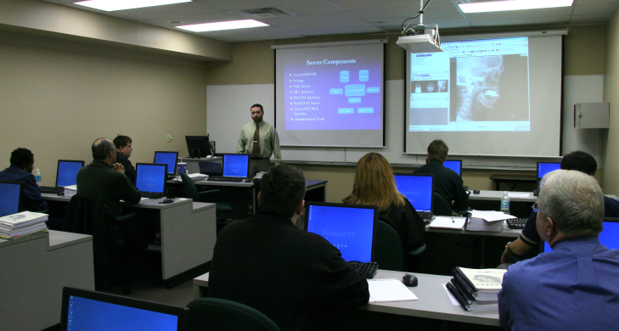
Kötelező PACS rendszergazda oktatás az Aspyra, Inc-nél. Ezen tréninget kiegésziti helyszini végfelhasználói (asszisztens, radiológus, klinikus) tréning az átadást követően. Az intézmények egy része az alkalmazottaknak elöirja a "PACS driver licence" - PACS jogositvány megszerzését, ami gyakorlati vizsgához kötött. Teszik ezt az intézmények nemcsak a "támadási felület" csökkentése érdekében (ami a betegjogi perek alacsony száma miatt hazánkban még nemigen szempont), de az új rendszer hatékony üzemeltetése érdekében is, mely javitja a betegellátást, növeli az intézmény ázsióját, lehetövé teszi jó szakemberek toborozását, gyors megtérüléshez vezet, stb.
Szeretnék eloszlatni még egy tévhitet a PACS kiválasztásával kapcsolatban. Több szempontból is elhibázott az a megközelítés hogy "Kipróbáljuk és lecseréljük ha rossz". Az új programot megtanulni időigényes feladat, ami többszöri csere esetén teljesen ellehetetleníti a munkatársakat és a PACS ellen fordítja őket. A cserének is ára van. Az integrációs költségeket (modalitások, HIS és RIS, leletező programok felé) többször kell megfizetnünk. Az adataink (képek, leletek, páciens és felhasználó adatbázisok) migrációja költséges, időigényes feladat, a siker nem garantált és a kikosarazott forgalmazótól sem várhatunk túl nagy lelkesedést és segítőkészséget (hacsak a szerződésünk kötelezővé nem teszi számára az adatmigráció biztosítását). Megállapítható hogy a csereköltség és az új rendszer beszerzési áráért egy jobb rendszert vehetnénk elsőre, ráadásul kötelességünk megkímélni a munkatársainkat a fölösleges stressztől és biztosítani a zavarmentes munkát.
Az idő múlásával az intézményi feladatok megváltozhatnak, mely a PACS-el szemben új követelményeket állíthat. Előfordulhat hogy a PACS-ünk nem skálázható, azaz nem képes a növekedésre és le kell cserélnünk. Ha eleve jól választottunk, akkor erre talán sosem kerül sor. De ha váltani kell, akkor készüljunk fel és lépjunk határozottan.

A licenszek bonyolult lelki világa...
A gyártók vissza szeretnék kapni a fejlesztési költségeket, fedezni a működési költségeiket és még ezen felül valami profitot is termelni a tulajdonosoknak. Ezért ne hibáztassuk őket, amikor csillagászati összegeket kérnek olyan programokért, melyek bonyolultsága messze elmarad pl. a Microsoft WinWord összetettségétől. Ne feledjük, hogy a WinWord milliós példányszámban fogy, miközben a PACS piac igen korlátozott, sok esetben pár száz eladott példánynak kell fedezni egy-egy cég sok éves fejlesztéseit. Ha megfizetjük a terméket ezzel hozzájárulunk a most már saját termékünk további fejlesztéséhez!
Ugyan akkor a fentiek ne befolyásoljanak minket a válogatás fázisában. A gyártók a leggyakrabban (talán a "pay-as-you-go" lízing típusú szerződéseket kivéve) a licenszekkel próbálják a legtöbb pénzt kiszedni a vásárló zsebéből. Hogyan is működnek ezek? Több megoldás létezik, különböző régiókban és intézmény típusokban egyes megoldásoknak nagyobb értelme van mint másoknak.
A szoftver árának lehet alapja az intézmény által generált adat mennyiség vagy elvégzett vizsgálat száma (ha csak CT-t és MRI-t végző imaging centerről van szó nyilvánvalóan az utóbbi az előnyösebb, ha csak UH és röntgen felvételi munkahelyem van akkor az adatmennyiség relatíve kicsi a nagy vizsgálati szám mellett). Ne feledjük hogy általában minden modalitás bekötéséért a rendszerben külön fizetni kell 5-10 ezer USD-nek megfelelő összeget, sokszor kétszer is - egyszer a PACS egyszer a modalitás gyártónak!
Az ár alapja lehet a rendelkezésre álló pénz is (akármilyen furcsa is ez, de sokszor a megfordított megközelítés az eredményesebb!) Pl. a gyártó azt mondja, hogy két évre biztosítja a radiológiának mindazt a szoftvert, ami a feladatai ellátásához szükséges plusz az összes új igényt ingyenesen kielégíti a futási időn belül. Ha több pénz áll rendelkezésre a két évből három vagy négy lesz. Ez a konstrukció kedvelt a financiális menedzsment részéről hiszen jelentősen csökkenti a kockázatot: nem kell azon aggódni hogy túl sok licenszet vásárolunk vagy alul becsültük a vizsgálati számokat és utólag fizetnünk kell és ha veszünk egy új modalitást, annak beüzemelése és minden PACS upgrade is ki van fizetve! Érthető hogy egy ilyen rendszerrel sokkal könnyebb kalkulálni és büdzsén belül maradni!
De a leggyakrabban az ár alapját a felhasználók vagy a munkaállomások száma képezi. A felhasználók igényéhez alkalmazkodó alap-, referencia- és diagnosztikus leletező licenszek tovább árnyalhatják a képet, de a lényeg a helyhez kötött vagy konkurens licenszekben keresendő. A munkaállomáshoz kötött licensz esetében az intézménynek annyi licenszet kell megvennie ahány helyen potenciálisan leletezhetnek a munkatársai, melyek egy része rendszeresen kihasználatlan lesz. A konkurens, szerverről aktuálisan letölthető, licensz ezzel szemben lehetővé teszi a program telepítését tetszőleges mennyiségű számítógépre, de egyszerre nem enged be több felhasználót mint ahány licensz van belépni a rendszerbe. A megvalósítás történhet sorozatszámokkal és aktiválással vagy fizikai USB és nyomtató portokra kötött kulcsokkal. A sorozatszámos megoldás nyilvánvalóan mobilisabb a hardware kulcsosnál, hiszen nem kell fizikailag átmozgatni a kulcsot egy másik gépre és újraindítani.
Abban biztosak lehetünk, hogy minél több licensz fajtát kínál egy gyártó annál bonyolultabb lesz a rendszer konfigurálása és a végén többet fizetünk. A gyártók azzal védekeznek hogy a sok fajta licenszre a különböző igények kielégítése miatt van szükség. Pl. a leletező munkaállomás tipikusan három monitorból áll, ezért a diagnosztikus licensz több monitort támogat, miközben az asszisztenseknek szánt licensz csak egyet. Az osztályokon pedig nincs szükség a vizsgálat módosítására és mentésére ezért ők nem kapnak írás jogot. Persze a legegyszerűbb lenne egyfajta licenszet forgalmazni (mind a gyártó, mind a felhasználó számára), de a gyártók törekvése is érthető. Arra figyeljünk hogy a kiírásban szabjuk meg pontosan milyen funkcionalitást várunk el a leletező és asszisztensi és telemedicinai állomásokon. Ily módon elkerülhetjük azt a csapdát, hogy feltételeztük egy bizonyos életbevágóan fontos funkciót benne van az adott licenszben, de az csak egy másik fajta licenszel valósítható meg. Mindig közelítsünk a funkcionalitás oldaláról!

Miért fizessünk érte?
Mindennapos kérdés "Miért fizessek érte ha ingyen is letölthetem?" Igaz rengeteg nyílt forráskódú vagy ingyenes megtekintő állomás létezik, de teljes körű PACS tudomásom szerint nincs, csak elemei „beetetésnek”. Pl. a http://www.idoimaging.com/index.shtml oldalon több mint 200 ingyenes DICOM eszközhez találunk linket. Az ingyenes software fejlesztését is többnyire cégek támogatják, majd megveszik a sikeresnek bizonyult termékeket a felhasználó táborral együtt (lásd pl. e-Film vagy Acculite példáját). Nem ritka az a gyakorlat sem, hogy az ingyenes szoftverhez a támogatás már nem ingyenes, azaz amint a felhasználó felhivja a céget máris kérik a kredit kártya számát (óránként 300-500 USD-t is elkérnek a segitségnyújtásért a cégek és ebben nincs benne esetleges fejlesztés vagy garancia).
Nem lehetetlen összerakni egy heterogén PACS-et különböző ingyenes komponensekből, de ennek üzemeltetése rémálom lesz. Az ingyenes termékek sokszor többe kerülnek, mint a kereskedelmi forgalomban kaphatóak. Ezzel nem akarok senkit sem elriasztani az open source termékektöl, söt, ha valaki kipróbált már egy sor terméket, akkor reálisabb elképzelései lesznek a kereskedelmi termékkel kapcsolatban, különbséget fog tudni tenni a számára tényleg fontos funkciók és a marketing fogások közt. Ha retail PACS mellett döntünk a pénzünkért cserébe 24/7 támogatást, gyors hibajavítást, skálázhatóságot, stabilitást és verzió követést, visszamenőleges kompatibilitást kapunk.
A nyílt forráskód (open source) vitathatatlan előnye, hogy nincs benne fölösleges kód a felhasználó tevékenységének korlátozására (licencek, kulcsok, időkorlátok, stb.) és elvileg szélesebb fejlesztői (ami azonban hátrányként is értelmezhető) és tesztelői táborral rendelkeznek. Persze a folytonos fejlesztésre és karbantartásra ebben az esetben nincs semmilyen garancia.

A PACS költségvonzata
Az intézmények gyakran elkövetik azt a hibát hogy egyszeri beruházásnak tekintik a PACS-et és megfeledkeznek a üzemeltetési költségekről. Ezen felül sokszor még hozzáértők is figyelmen kívül hagynak komoly tételeket. A továbbiakra érdemes odafigyelni.
Egyszeri költség:
- A meglévő modalitások bekötésének ára
- DICOM Worklist opció modalitásként
- HIS/RIS integráció
- Meglévő képarchívum konszolidációja
- Modalitásokon és magángyűjteményekben tárolt képek archiválásának helyigénye
- Mobil hozzáférés biztosítása
- Leletező helyiségek átalakítása a PC-k, monitorok hőtermelése miatt, zaj (a leletezés miatt is), fény, billentyűzet és vagy mikrofon a leletezéshez, ergonómia.
- Adatmigráció régi tárolóeszközökről, pl. a médium elévülése vagy PACS csere esetében
- Teszt rendszer ára (az upgrade-k és új konfigurációk biztonságos tesztelésére)
- Tervek az esetleges meghibásodások hatásának minimalizálására (pl. upgrade-nél új hiba megjelenése, hálózat leállás, régi archívumból nem lehet olvasni, leletező szoftver nem működik, stb.)
- Biztonsági eszközök ára (tűzfal, webportál, szünetmentes tápegységek, képarchívum másolata egy távoli gépen, vírus ellenőrző programok, stb.)

Működési költségek:
- Laser nyomtatóba való film és vegyszer
- Folyamatos tárkapacitás növelés a folyamatos adatbázis és kép mentések helyigénye, és a vizsgálatok számának és méretének növekedése, más osztályok adatainak fokozatos befogadása miatt.
- Újabb licenszek vásárlása.
- Monitorról történő leletezés esetén, az interaktív képmanipulálás esetében, megnő a képkiértékelés átlagos ideje, átmenetileg csökkenhet a radiológusok "áteresztőképessége".
- Filmes backup fenntartása (film, ernyők, nézőszekrény, hívó automata, tasakok, kezelő személyzet, stb.)
- Számítástechnikai eszközök és programok folyamatos frissítése
- Monitorok kalibrációja és rendszeres cseréje
- Tréning minden upgrade-nél és konfiguráció változásnál
- Monitorozás ára (olyan rendszerek segítségével, melyek nem a PACS gyártótól származnak)
- A visszatérő páciensek filmjeinek fokozatos szkennelése és folyamatos selejtezés, amíg az archívum el nem fogy.
- Rendszergazda fizetése
- 24/7 PACS támogatás költsége
- Ha az archívum ASP alapú, akkor minden elérésért fizetni kell (pay-per-click)
- Esetleges jogi költségekre érdemes egy alapot létrehozni
Ezen költségek hozzáadódnak a nyilvánvaló kiadásokhoz és növelik a teljes költséget (az úgynevezett TCO-t vagy Total Cost of Ownership) és rontják a megtérülési mutatókat (avagy ROI-t, Return On Investment). De a PACS/RIS összekötése a gazdasági rendszerrel sokat javíthat a ROI-n. A vizsgálat tartalmának megfelelő számla automatikusan elkészül, a jelentés a központnak gyors és a kifizetés tényét is nyomon követi a rendszer.

Leletezés
A hagyományos filmes munkánál a leletezés általában helyhez kötött volt és ott történt ahol egy megfelelő nézőszekrény rendelkezésre állt. Az asszisztencia kikereste az előzményeket, felaggatta a filmeket a leletezéshez (az orvos preferenciáit követve pl. az előzmények pozícióját illetően), majd a radiológus végig diktálta a helyiségben jelen lévő asszisztensnek a leleteket, melyeket helyben azonnal alá is írta.
A PACS bevezetését követően a leletezés az egyik olyan területen ami a legnagyobb átalakításokon szokott átesni. A cél a lelet mihamarabbi eljuttatása a vizsgálatot kérő orvoshoz. A beszámolók szerint a filmes környezetben a leletek a vizsgálatoktól számított 24-48 vagy akár 72 órában születtek meg. PACS-el ez az idő (turn-around time) akár 2-3 órára is lecsökkenthető, azaz a lelet lényegesen hamarabb rendelkezésre áll a további klinikai döntések meghozatalához. Ez természetesen növeli a kezelés hatékonyságát és a betegek életkilátásait. De hogyan is következik be ez a drámai változás és milyen áron?
Egyrészt megállapítható, hogy a leletezés helyszíne irrelevánsé válik. Persze előnyös ha a radiológusnak van megfelelően kialakított ergonomikus leletező munkahelye, de teleradiológia esetén ez lehet egy kontinenssel arrébb a vizsgálat helyszínétől. Hasonlóképpen a transcriptionist, azaz a leletet leíró személy tartózkodhat egy harmadik helyszínen és esetleg sosem találkozik a radiológussal személyesen, csak hangfelvételről gépel. A lelet verifikálása és aláírása szükségszerűen digitális kell legyen, hiszen a papír lelet és a filmes zacskó nem léteznek többé. Ha egy távoli helyszínen történik a leletezés, a filmes előzményeket valakinek ki kell keresni és beszkennelni, hiszen a képi diagnosztika színvonalát nem adhatjuk alább az új digitális korszakban és az előzményekkel történő összevetés valószínűleg a diagnosztikai eszköztár egyik legfontosabb eszköze. Biztosítani kell a sürgősségi esetek sürgősségi leletezését, hiszen Klárika néni nem tud immár odaszólni. Ha több radiológus leletezik egyszerre, akkor meg kell akadályozni hogy ugyan azt a vizsgálatot többen is megleletezzenek egy időben. Ugyanakkor biztosítani kell azt, hogy egy politraumás beteg különböző vizsgálatait ne 5 radiológus leletezze, mert nem kapnak átfogó képet az esetről.
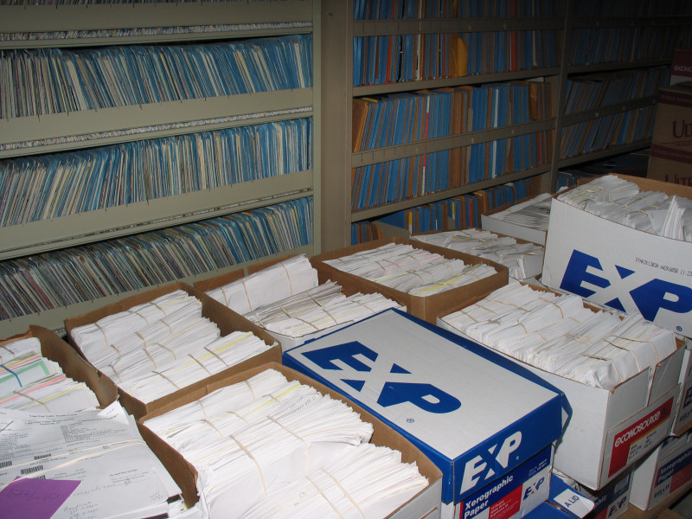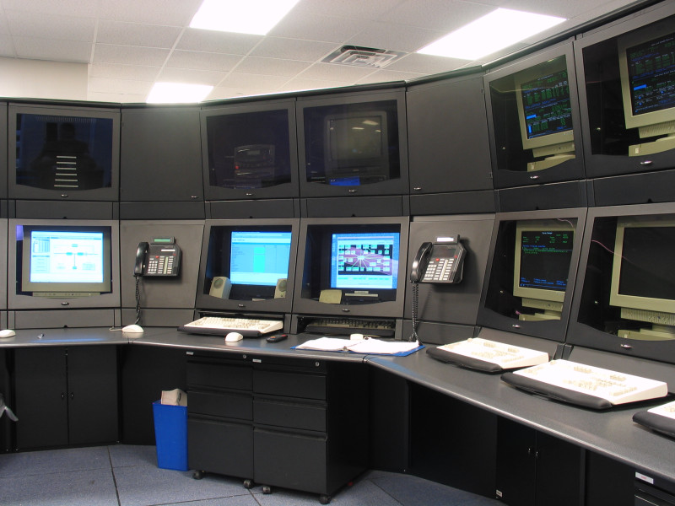

PACS nélkül... ... és PACS-el

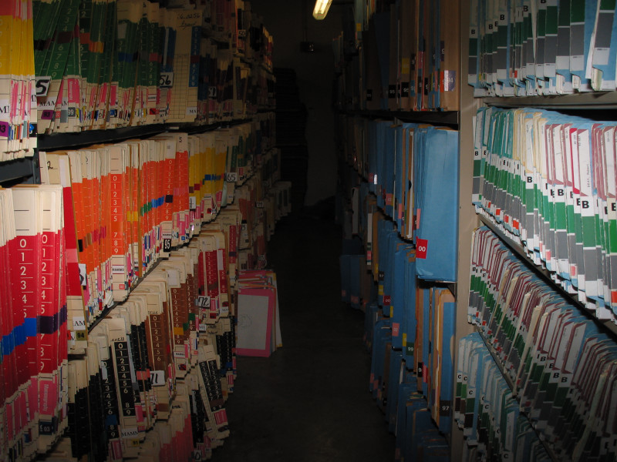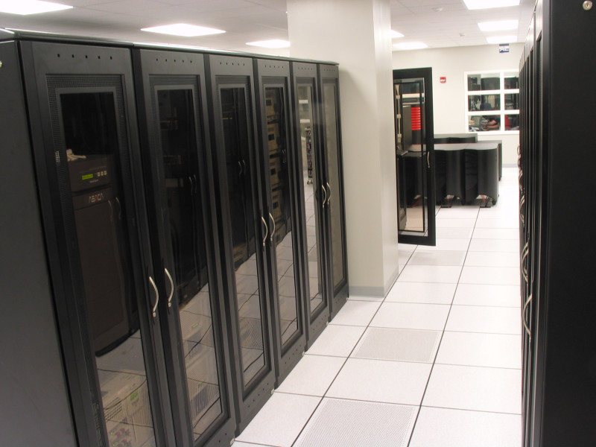
Bár a fenti ábra azt a látszatot keltheti hogy a filmes archivum káosza egy csapásra megszünik a PACS érkezésétöl, ez sajnos nem igy van. A filmes archivum velünk lesz még sok-sok évig, amig selejtezéssel vagy digitalizálással lassan el nem fogy. A nézöszekrények is maradnak a filmek miatt. Rövidtávon belül csak a filmek elöhivásával kapcsolatos komponensek fognak eltünni.
Másrészt megállapítható hogy a digitális képkiértékelés számos új eszközt adott a radiológusok kezébe az eredményes diagnosztika érdekében. Régen csak egy nagyító, spot lámpa és egy vonalzó voltak a segítségünkre, ma számtalan képmanipuláció (az ablakolás, zoomolás és mérések a legfontosabbak) és automatikus képkiértékelő algoritmus (CAD - Computer Assisted Diagnosis), három-dimenziós rekonstrukció áll rendelkezésünkre. Ezen eszközök alkalmazása azonban igen időigényes lehet. Elvárható a radiológustól hogy a maximális alaposság érdekében minden lehetséges eszközt bevessen a diagnosztika során? Megkockáztatom hogy nem, ez nem várható el! Egészen addig nem, amíg a finanszírozás nem kárpótolja a munkahelyeket a kiesett forgalom után. El kell fogadnunk azt a tényt, hogy az egészségügyi ellátás kapacitása korlátozott és ezen korlátokon belül kell megpróbálnunk a legtöbb beteg részére legmagasabb szintű ellátást biztosító kompromisszumot megtalálnunk. Elvileg azonban a radiológus és az intézmény jogi "kockázata" igencsak megnő a PACS világában. Egyrészt a naplózás miatt pontosan meghatározható mikor történt meg a vizsgálat, és ki mikor látta el a feladatát. Másrészt utólag könnyen bebizonyítható hogy a radiológus nem volt kellően körültekintő a leletezés során, pl. nem nézte meg az előzményeket vagy nem ablakolta ki az elváltozást így az észrevétlen maradt. Ha viszont a jogi következményektől való félelmükben a radiológusok maximálisan alaposan megnéznének minden egyes felvételt, akkor pl. egy 2 ezer szeletes CT-böl rekonstrukciókkal maximum 3-4-et tudnának egy nap alatt megleletezni. Ez persze irreális.
Ezen felül a felvételeket a képernyőn a radiológusnak magának kell a kívánt sorrendben kiraknia (vagy a szoftvernek kell erre képesnek lennie), az előzményeket le kell töltenie, mindez tovább csökkentheti az "áteresztőképességét". Ilyen átmeneti kapacitás hiánnyal érdemes számolni a PACS bevezetésének elején. A szerző szemtanúja volt egy ilyen elhibázott bevezetésnek, amikor a hétvégén egy kis vidéki kórház áttért a PACS-re. Az osztály és a kórház órákon belül megbénult, pedig a PACS tökéletesen működött. Csak éppen a felhasználók nem értették az új munkafolyamatokat...
A leletek korrekcióját és a változatok nyomon követését is támogatnia kell a rendszernek. Ha a leírás szövegfelismeréssel történik (speech recognition) akkor a személyre szóló korrekciós adatbázisnak rendelkezésre kell állnia minden potenciális leletező helyszínen. Telepíteni kell a diagnosztikus munkaállomás szoftverét minden olyan számítógépre ahonnan leletezés történik és ezek frissítését is meg kell oldani (pl. a radiológus otthonában lévő gép vagy a laptopja amit magával vitt vakációjára). A leletet automatikusan és biztonságosan el kell juttatni (fax, e-mail, PACS rendszeren belül) a kérő orvosnak. És ha mindez nem volt elég, akkor ott vannak még az etikai kérdések, melyeket majd a cikk sorozat harmadik részében fogunk részletesebben megtárgyalni.
A leletezés átalakításának van egy hardware-es oldala is. Ki kell alakítani a megfelelő leletező munkahelyeket, programokat kell telepíteni és egymással összekötni, személyzetet kiképezni. Egy népszerű kérdés: képcsöves vagy folyadékkristályos monitorokat vásároljunk: a rövid válasz 2007-ben - LCD-t.

Zárszó
A cikksorozat második részében röviden áttekintettük a PACS kiválasztásának és üzembe helyezésének gazdasági vonatkozásait. Megint csak arra a következtetésre jutottunk, hogy a PACS projekt multidiszciplináris feladat kell egyen és a finanszírozását is szakemberre kell bíznunk.
Jelen cikk alapját az Aspyra Symposium-on Pécset elhangzott előadás sorozat adta. Előzménynek érdemes elolvasni az IME 2004-es szeptemberi számában a 42-50 oldalakon megjelent "Orvosi képek menedzsmentje, mit várunk a PACS rendszerektől?" című cikket Battyány István professzor, Papp Ákos dr. és Duliskovich Tibor dr. tollából.

Betűszavak
ASP Application Service Provider, rendszert üzemeltető vagy háttértárakat biztosító szolgáltató
CD Compact Disk, azaz kompakt lemez, kapacitása 700 MB
CRT Cathode Ray Tube display, azaz képcsöves monitor
DICOM Digital Image Communication in Medicine, egy digitális képtovábbítási szabvány az orvostudományban, mely a képi információt és a páciens demográfiai adatait egy file-ba csomagolja (ún. tag-ekbe) és lehetővé teszi az adatcserét a különböző gyártók termékei között
GUI Graphical User Interface, azaz grafikus felhasználói felület
HIPAA Health Insurance Portability & Accountability Act, Amerikában elfogadott törvény, mely a páciens személyes adatainak védelmét írja elő
HIS Hospital Information System, azaz kórházi információs rendszer
HL7 Health Level 7, egy egészségügyi 7-es szintűnek nevezett kommunikációs protokoll, mely lehetővé teszi szöveges információk cseréjét különböző egészségügyi rendszerek között
IHE Integration in Healthcare Enterprise, az RSNA által évente megrendezett konferencia, amelyen a modalitások, PACS, HIS, RIS, printerek és film szkennerek gyártók mérnökei tesztelik a készülékeik és szoftverjeik közötti kommunikációt
IIS Internet Information Service, a Windows© azon része, mely az internetes adathozzáférést lehetővé teszi.
JPEG2000 Joint Picture Expert Group 2000, egy képfeldolgozó szakemberekből álló csoport által kidolgozott igen hatékony képtömörítési eljárás, mely wavelet algoritmus elven működik
LCD Liquid Crystal Display, azaz folyadék kristályos kijelző
MRI Magnetic Resonanse Imaging, mágneses magrezonanciás képalkotás
MWL Modality WorkList. A protokoll mely lehetővé teszi a páciens adatok letöltését a PACS-röl a modalitás vezérlő pultjára a manuális adatbevitel elkerülése érdekében.
NAS Network Attached Storage, azaz hálózatra kötött háttértár, egy hálózati címmel rendelkező és file-szintű elérést biztosító háttértár
PACS Picture Archiving and Communication System, azaz képarchiváló és kommunikációs rendszer
RIS Radiology Information System, azaz radiológus információs rendszer
ROI Return On Investment. A befektetés megtérülése. Klinikai informatikai rendszerek esetében a megtérülés a betegellátás olcsóbbá és jobbá tételével "mérhető".
SAN Storage Area Network, egy elkülönített, szerverektől és felhasználóktól független tároló kapacitás, mely elkülönített hálózaton üzemel és rendszer-szintű adat elérést biztosít
SR Speech Recognition, azaz beszéd felismerés és a hangfelvétel szöveggé átalakítása

Kulcsszavak
RIS, PACS, ROI, CTO, risks management, képalkotó dignosztika, radiológiai vizsgálatok gazdasági vonatkozásai

